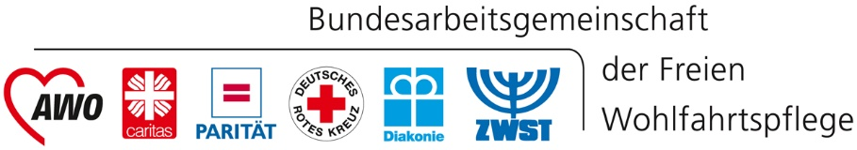
Wahlen zum Deutschen Bundestag 2021
Erwartungen der BAGFW
an die Bundespolitik der 20. Legislaturperiode

Für Soziale Innovationen ist die Freie Wohlfahrtspflege unentbehrlich

1. Wir erwarten eine verstärkte Anerkennung der besonderen Rolle der Freien Wohlfahrtspflege bei der Entwicklung, Förderung und Verbreitung sozialer Innovationen.

2. Bestehende Förderprogramme für soziale Innovationen müssen gemeinnützigen sozialen Organisationen gleichberechtigten Zugang bieten.

- Die Wohlfahrtsverbände sind vielfältige Organisationen, die in der Praxis der Sozialen Arbeit vor Ort fortwährend soziale Innovationen entwickeln. Darüber hinaus fördern sie die Entwicklung von Innovationen durch ihr fachliches Know How, durch die Mobilisierung von Ressourcen und durch die Stärkung der Selbsthilfe und die sozialanwaltschaftliche Repräsentation von im politischen Prozess nicht genügend berücksichtigten Gruppen. Die Förderung sozialer Innovationen in der Freien Wohlfahrtspflege wird dabei nicht durch gewerbliche Interessen einzelner Unternehmer, sondern durch die Ermöglichung von Partizipation und Teilhabe in zivilgesellschaftlichen Organisationsformen gewährleistet. Aufgrund ihrer flächendeckenden Präsenz sind die Organisationen der gemeinnützigen Freien Wohlfahrtspflege der entscheidende Akteur bei der überregionalen und branchenübergreifenden Verbreitung sozialer Innovationen. Die Freie Wohlfahrtspflege muss künftig ressortübergreifend als maßgeblicher Akteur bei der Entwicklung, Förderung und Verbreitung von sozialen Innovationen anerkannt werden.
- Der Status der Gemeinnützigkeit ist mit Verpflichtungen verbunden, die die Organisationen der Freien Wohlfahrtspflege aus eigener Überzeugung eingehen. Diese Selbstbindung ist eine unerlässliche Grundlage für freiwilliges soziales Engagement in der Wohlfahrtspflege. Etwa drei Millionen Menschen sind in den Wohlfahrtsverbänden freiwillig engagiert. Mit dem Status der Gemeinnützigkeit verpflichten sich die Wohlfahrtsorganisationen u.a. dazu, nur notwendige Rücklagen zu bilden. Anders als bei gewinnorientierten Unternehmen, die einen leichteren Zugang zum Kapitalmarkt haben und unbeschränkt Rücklagen bilden können, sind gemeinnützige Organisationen auf zusätzliche Finanzierungsmittel angewiesen. Mit den Folgen der Covid-19-Pandemie gilt das umso mehr. Dennoch bestehen zahlreiche Förderprogramme im Bereich der Digitalisierung und Innovationsförderung, die gewinnorientierte Unternehmen fördern, dabei aber gemeinnützige Organisationen ausschließen. Gerade die bedeutendsten Akteure im Bereich sozialer Innovationen, die gemeinnützigen Wohlfahrtsverbände, werden dadurch in ihren Innovationsmöglichkeiten für die Gesellschaft eingeschränkt.

